Wf 4 godz.
Temat: Przepisy gry w piłkę ręczną.-03.06.2020

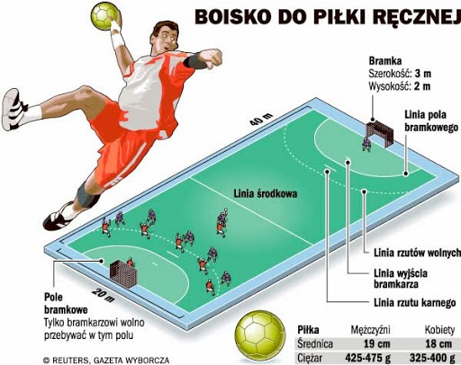

Temat: Podstawy piłki ręcznej- podania, rzuty.-03.06.2020

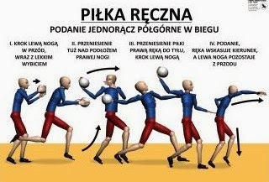

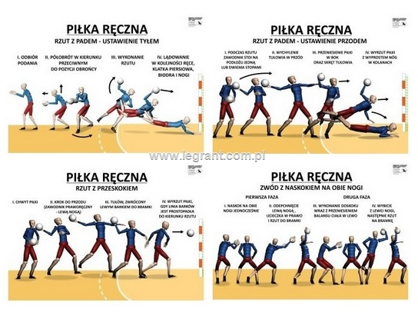
Temat : Technika chwytów w piłce ręcznej-04.06.2020
https://youtu.be/6T1dBroSfUY

Temat: Podstawy techniki w piłce ręcznej-04.06.2020
https://youtu.be/5Qd2ZA834qc

